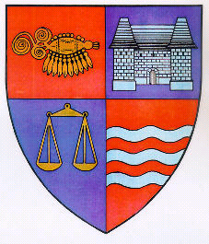
R O M Â N I A
JUDEŢUL MUREŞ
CONSILIUL JUDEŢEAN

Tîrgu Mureş, 4300, Str. Primăriei nr. 2, Tel: +(40) 265 263211, Fax: +(40) 265 268718, www.cjmures.ro

Tîrgu Mureş, 29 mai 2007

COMUNICAT DE PRESĂ
Proiectul “Italia – România: Resurse în reţea, acţiuni de formare pentru dezvoltarea administraţiei publice locale”
a debutat cu o sesiune de training, la Cluj-Napoca,
în perioada 24-26 mai 2007

Pentru modernizarea administraţiei publice nu ne oprim la graniţele ţării noastre, căutăm modele şi experienţe pozitive şi în celelalte state europene.
Un exemplu este proiectul “Italia – România: Resurse în reţea, acţiuni de formare pentru dezvoltarea administraţiei publice locale”. Ideea proiectului s-a născut în urma întâlnirilor între reprezentanţii Biroului UNCJR şi Biroului UPI (Uniunea Provinciilor Italiene) de la Bruxelles. Astfel a fost identificată nevoia întăririi capacităţii de management a autorităţilor administrative publice locale din România în contextul creat de aderarea ţării noastre la Uniunea Europeană.
Ulterior s-au pus bazele cooperării între reprezentanţii autorităţilor locale române şi italiene, concretizată printr-un proiect între Judeţele Arad, Cluj, Călăraşi, Maramureş, Mureş, Neamţ, Timiş şi Municipiile Târgu Lăpuş, Arad din România, Provincia Pisa şi localitatea Santa Maria a Monte din Italia.
Este vorba de un proiect pilot, care beneficiază de finanţare regională din partea Regiunii Toscana din Italia.
Obiectivul general al proiectului este de a ajuta la îmbunătăţirea gestionării de către autorităţile locale române a strategiilor de dezvoltare locală, precum şi perfecţionarea cunoştinţelor funcţionarilor publici privind mecanismele de implementare a programelor europene.
Bugetul total al proiectului este de 55.560 Euro, din care suma de 25.470 Euro este alocată de către Regiunea Toscana (aprox. 50% din costurile admisibile), iar restul reprezintă cofinanţarea partenerilor în proiect. Contribuţia Consiliului Judeţean Mureş este de 1000 Euro în numerar şi 1000 Euro în natură (personal, sala de curs, consumabile, etc.).

Activităţile proiectului constau în: cursuri, seminarii, activităţi de învăţare la distanţă, precum şi o perioadă de „twinning” care presupune schimburi de experienţă între autorităţile române implicate în proiect şi administraţia Provinciei Pisa şi alte administraţii italiene.

Proiectul a debutat luna aceasta cu un training la Cluj-Napoca (în perioada 25-26 mai). Pe parcursul a trei zile, experţi din Italia: d-nul Paolo Prosperini, Şeful Biroului de politici europene din Provincia Pisa; d-ra Concetina Guarino, Lector la Facultatea de Agricultură a Universităţii Pisa; d-nul Mihai Suciu, Consultant pe cooperare internaţională la Şcoala Superioară S. Anna din Pisa, au susţinut prezentări legate de noile Fonduri Structurale, instrumente de dezvoltare rurală, politica de dezvoltare regională.
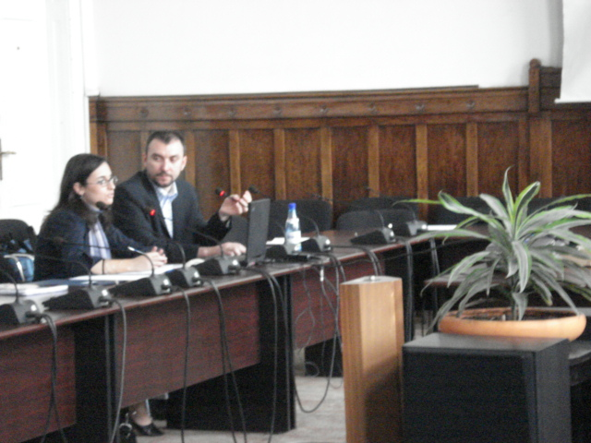
Întâlnirea a constituit un excelent forum de dezbateri şi schimburi de experienţă între reprezentanţii partenerilor la proiect.
Consiliul Judeţean Mureş a fost reprezentat de: d-na Elena Gâlea; Şef Serviciu resurse Umane, Consilieri preşedinte; d-na Livia Fabian, consilier la Compartimentul Relaţii Externe şi Mass-Media; d-ra Anamaria Lungu, consilier, Compartimentul Integrare Europeană.

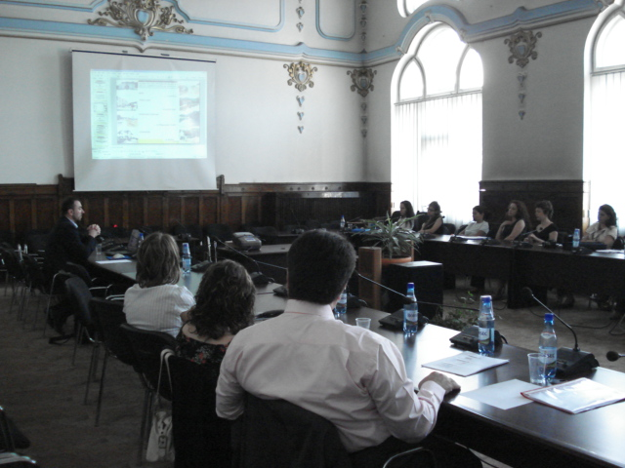
Biroul de presă
al
Consiliului Judeţean Mureş

LF/ 1 ex.

